ТОМСКАЯ ОБЛАСТЬ ТОМСКИЙ РАЙОН

СОВЕТ ОКТЯБРЬСКОГО СЕЛЬСКОГО ПОСЕЛЕНИЯ

РЕШЕНИЕ № 143
27.04.2017
с. Октябрьское
_____________ __________________________
56-е собрание 3-го созыва
___31.01.2013г.

Об утверждении схемы избирательного округа муниципального образования «Октябрьское сельское поселение» для проведения выборов депутатов Совета Октябрьского сельского поселения Томского района Томской области

В соответствии с пунктом 5 статьи 4 Федерального Закона от 02 октября 2012 N 157-ФЗ «О внесении изменений в Федеральный закон «О политических партиях» и Федеральный закон «Об основных гарантиях избирательных прав и права на участие в референдуме граждан Российской Федерации, руководствуясь Уставом муниципального образования «Октябрьское сельское поселение» и постановлением Главы Томского района от 16.01.2013 N 4 «Об образовании избирательных участков, участков референдума»,

Совет Октябрьского сельского поселения РЕШИЛ:

- Утвердить схему избирательного округа муниципального образования «Октябрьское сельское поселение» для проведения выборов депутатов Совета Октябрьского сельского поселения Томского района Томской области согласно приложениям № 1 и № 2 к настоящему решению.
2. Решение Совета Октябрьского сельского поселения от 01.06.2012 N 135 «Об утверждении схемы избирательных округов муниципального образования «Октябрьское сельское поселение» по организации и проведению муниципальных выборов» признать утратившим силу.
3. Настоящее решение направить Главе Октябрьского сельского поселения (Главе Администрации) для подписания и опубликования в информационном бюллетене Октябрьского сельского поселения и на официальном сайте муниципального образования «Октябрьское сельское поселение» в сети Интернет (http://oktsp.tomskinvest.ru).
4. Контроль за исполнением настоящего решения возложить на А.С. Кривошеева

Председатель Совета
Октябрьского сельского поселения А.С.Кривошеев

Глава поселения
(Глава Администрации) А.Н. Осипов

Приложение № 1 к решению Совета
Октябрьского сельского поселения
от 27.04.2017 № 143

Схема избирательного округа
для проведения выборов депутатов Совета Октябрьского сельского поселения
Томского района Томской области

№ округа | Место нахождения окружной избирательной комиссии | Границы избирательного округа | Число избирателей
Десятимандатный избирательный округ № 1 | 634050 г. Томск, ул. Карла Маркса, 56, оф.803 | Населенные пункты:  с.Октябрьское,  д. Николаевка,  ж.р. 129 км,  д.Ущерб | 1590

Приложение № 2 к решению Совета
Октябрьского сельского поселения
от 27.04.2017 № 143

Графическое изображение схемы избирательного округа
для проведения выборов депутатов Совета Октябрьского сельского поселения Томского района Томской области

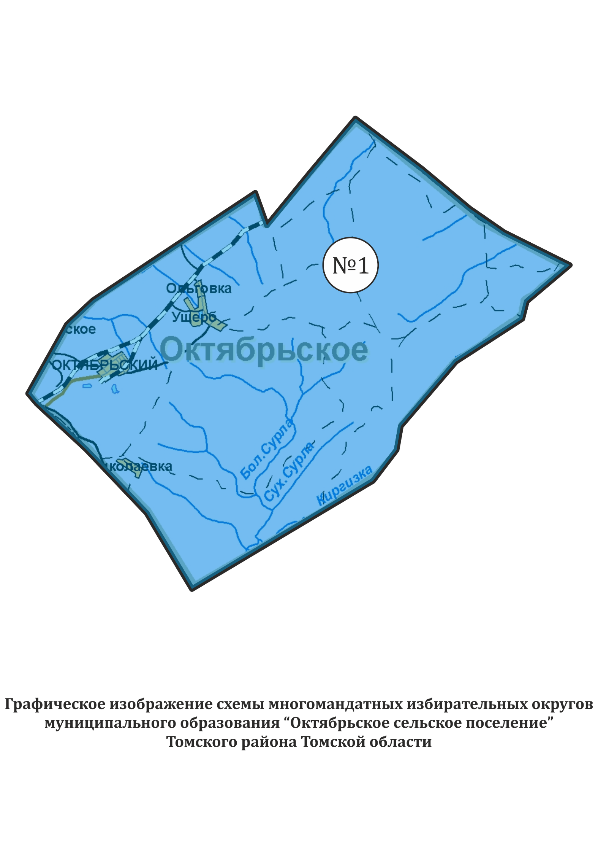
129-й км
Дорога на Томск

